Руководство по конфигурации OPC UA Server

Общее описание
Драйвер OPC UA Server позволяет системе Faceplate выступать в роли сервера OPC UA. Это означает, что система публикует свои внутренние теги во внешнюю сеть, позволяя сторонним клиентам (SCADA, MES, ERP, UaExpert) подключаться, считывать и записывать данные по протоколу opc.tcp.
Процесс настройки состоит из двух этапов: 1. Connection (plc_opcua_server_connection): Настройка сетевого интерфейса (Endpoint) и параметров сервера. 2. Binding (plc_opcua_server_binding): Публикация конкретных тегов в адресное пространство сервера.

Как клиенты находят сервер
· Сообщите клиентам Endpoint URL в формате opc.tcp://<IP>:<Port>.
· Обычно используется порт 4840 или 4841.
· Убедитесь, что порт открыт в брандмауэре и доступен из сети клиента.

Безопасность и доверие
· При включенной безопасности загрузите сертификат и ключ сервера или создайте самоподписанный.
· Для защищенного соединения клиент должен доверять сертификату сервера.
· При необходимости добавляйте сертификаты клиентов в список доверенных (Trusted certificates).

1. Настройка соединения (Connection)
Создать PLC cоединения → Шаги создания PLC соединения
На этом этапе определяется, на каком порту и интерфейсе сервер будет ожидать входящие подключения.
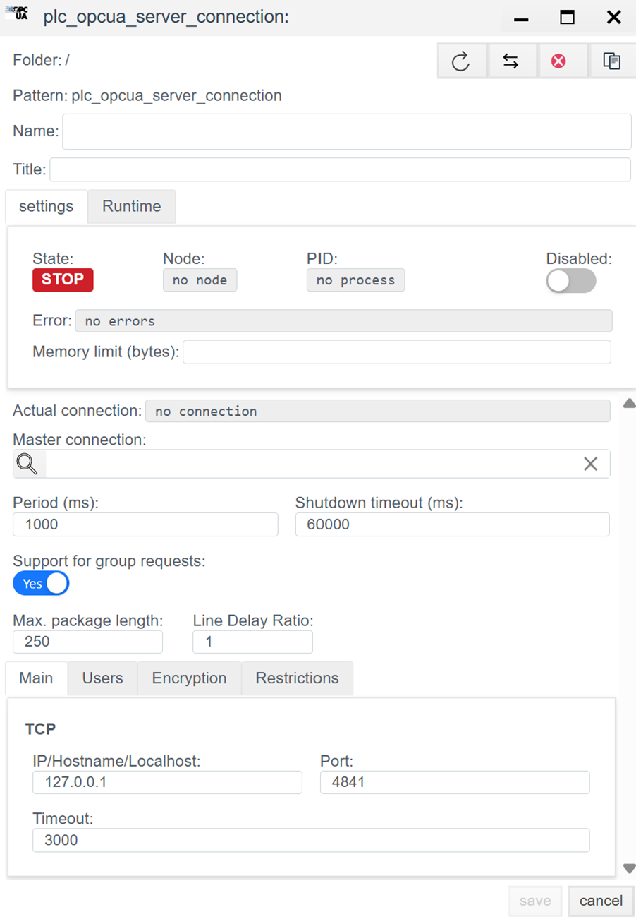
Настройка соединения OPC UA Server

1.1 Основные параметры (Settings)
Параметр | Описание
Name | Уникальное имя соединения.
Title | Заголовок (описание) данного объекта.
Period (ms) | Базовый цикл обработки драйвера.
Shutdown timeout (ms) | Время ожидания завершения операций при остановке драйвера.
Support for group requests * | Yes — включить поддержку общего опроса (General Interrogation).
Max. package length * | Максимальный размер пакета. Обычно 250 байт.
Line Delay Ratio * | Коэффициент задержки линии.

1.3 Параметры Протокола (OPC UA server)
Настройка сервера производится через конфигурационное окно, разделенное на четыре основные вкладки: Main, Users, Encryption и Restrictions. Ниже приведено подробное описание каждого параметра.

1.3.1 Вкладка Main (Основные настройки)
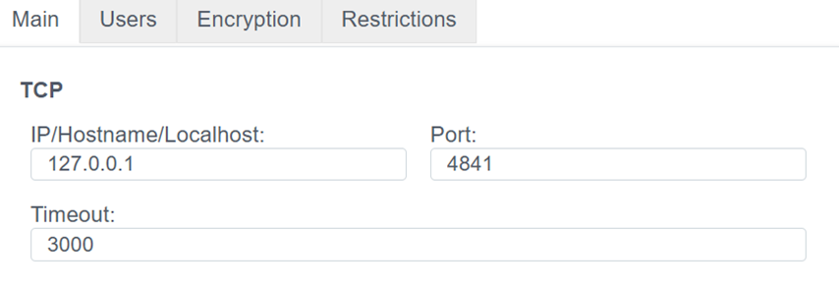 Здесь задаются сетевые параметры, необходимые для подключения клиентов к серверу.
· IP/Hostname/Localhost
o Сетевой интерфейс, на котором сервер будет ожидать подключения.
o Пример: 127.0.0.1 (только локальный доступ) или 0.0.0.0 (доступ со всех сетевых карт).
· Port
o TCP-порт для входящих соединений.
o Стандартное значение: 4840 или 4841.
o Важно: Убедитесь, что указанный порт открыт в брандмауэре (Firewall).
· Timeout
o Время ожидания (в мс) перед разрывом соединения при отсутствии ответа от сети.
o Рекомендуемое значение: 3000 (3 секунды).

1.3.2 Вкладка Users (Пользователи и Доступ)
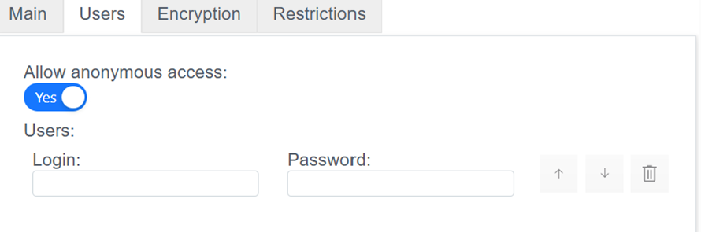 Управление правами доступа и учетными записями.
· Allow anonymous access
o Переключатель (Yes/No).
o Если включено (Yes), любой клиент может подключиться без пароля.
o Внимание: Для рабочих систем рекомендуется отключить эту опцию.
· Users
o Список локальных пользователей для аутентификации (если анонимный доступ отключен).
o Login: Имя пользователя.
o Password: Пароль.
o Используйте кнопки ↑ ↓ для сортировки и иконку корзины для удаления.

1.3.3 Вкладка Encryption (Шифрование и Сертификаты)
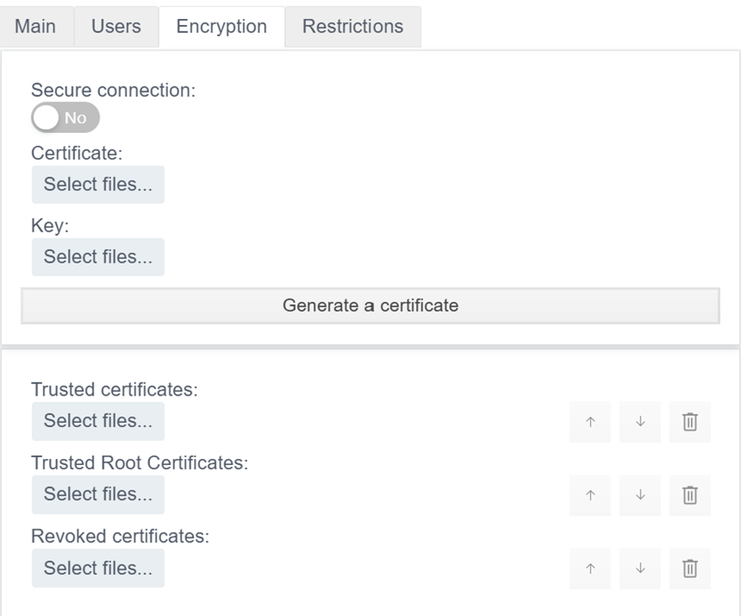 Настройка безопасности соединения (Security Policy) и управление сертификатами X.509.
· Secure connection
o Включает требование шифрования данных. Если переключатель в положении No, данные передаются в открытом виде.
· Certificate
o Загрузка публичного сертификата сервера (файлы .der, .pem).
· Key
o Загрузка приватного ключа сервера (файлы .key, .pem). Этот файл должен храниться в секрете.
· Generate a certificate
o Кнопка для создания самоподписанного сертификата, если у вас нет сертификата от удостоверяющего центра.
· Trusted certificates
o Список доверенных сертификатов клиентов (Whitelist). Клиенты, чьи сертификаты добавлены сюда, смогут подключаться к серверу.
· Trusted Root Certificates
o Корневые сертификаты удостоверяющих центров (CA).
· Revoked certificates
o Список отозванных сертификатов (Blacklist), которым запрещено подключение.

1.3.4 Вкладка Restrictions (Ограничения)
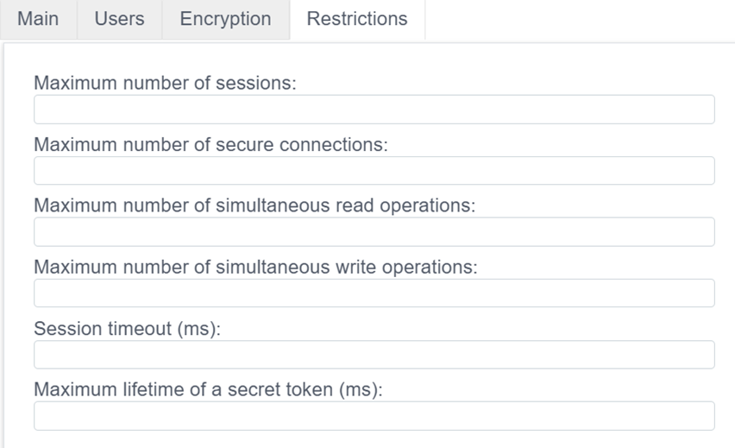 Параметры для защиты сервера от перегрузки и управления ресурсами.
· Maximum number of sessions
o Максимальное количество логических сессий, которые могут быть открыты одновременно.
· Maximum number of secure connections
o Лимит на количество одновременных защищенных TCP-каналов.
· Maximum number of simultaneous read operations
o Ограничение на количество переменных (тегов), которые клиент может запросить за один вызов чтения.
· Maximum number of simultaneous write operations
o Ограничение на количество переменных, которые клиент может записать за один вызов.
· Session timeout (ms)
o Время жизни неактивной сессии. Если клиент не проявляет активность в течение этого времени, сервер принудительно закрывает сессию.
· Maximum lifetime of a secret token (ms)
o Срок действия токена безопасности (Security Token). По истечении этого времени канал связи должен быть обновлен (re-negotiation).

2. Настройка переменных (Binding)
Этот этап определяет “Адресное пространство” (Address Space) вашего сервера. Каждый объект binding создает узел (Node), видимый внешним клиентам.

Рекомендация по именованию узлов
Используйте читаемые и стабильные имена узлов (OPC tag), чтобы клиентам было проще находить точки при подключении и подписке.
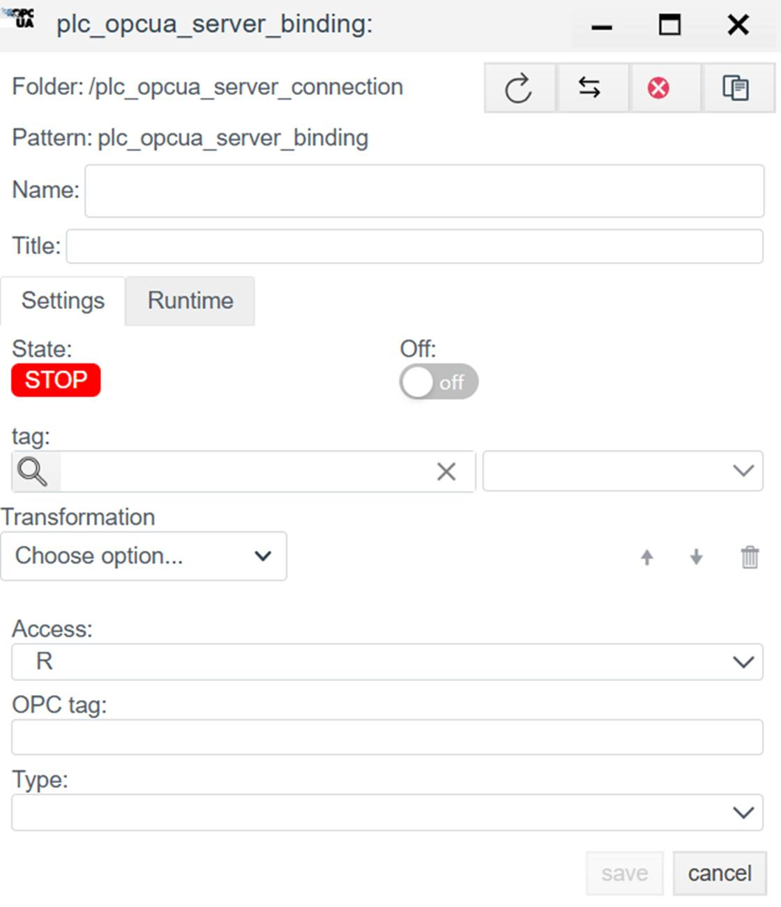 > Создать PLC привязку → Шаги создания PLC привязки >

2.1 Параметры привязки
Поле | Описание
Name | Имя привязки.
Title | Заголовок (описание) для данного объекта.
State | STOP — привязка остановлена.RUN — привязка запущен.
Tag | Системный тег Faceplate. Приходящее значение будет записано в выбранное поле выбранного объекта. Cм. Привязка к тегу
Transformation | Преобразование значения. См. Transformation.
Access | Уровень доступа для внешних клиентов:• R — Только чтение (Клиент видит значение, но не может менять).• RW — Чтение и запись (Клиент может управлять этим тегом).
OPC tag | Имя узла (NodeId). Имя, под которым переменная будет видна в дереве OPC UA сервера.Пример: Sensor1 или Area1.Temp.
Type | Тип данных узла OPC UA (Double, Int32, Boolean и т.д.). Если не задано, наследуется от исходного тега.
Ошибка в PLC привязке -> ошибка привязки

